毕业设计开题报告 （学生填写）
- 设计目的及意义
人们生活工作与通信，目前都与信息密切相关，但很多国内企业的仓库作业没有达到信息化，因此为实现信息数字化，开发中小型物流管理系统正是最好的方式，利用现有的信息基础设施，实现计算机管理物流企业信息对社会有着重要的价值和意义。物流管理的效率是各个物流企业最看重的地方。近些年来，很多公司和企业都实现了自动化办公及信息管理，这样的管理方式更加高效率，工作人员只需要在电脑前动动手指，就可完成繁琐的管理操作，极大程度上减轻了工作人员的工作量。目前仍有很多中小型企业对物流信息管理仍处于纸笔操作的阶段，这种工作方式效率实在太低，这浪费了太多的人力物力，我认为我们应该采用计算机来管理物流企业信息将传统手工式的物流管理方式改变为以数据流驱动的信息化管理方式，实现信息化仓储，运输，车辆调度的管理系统，人机结合办公，大幅提高工作效率，为企业创造更好的效益，这也将会是现代物流管理的主流方式。故本课题在分析了物流仓储行业现状以及对现有的网络管理系统进行研究比较的基础上，针对物流服务行业的特殊性，设计研发了一套基于Web技术的物流仓储管理信息系统。

- 主要设计思路
1.系统整体架构设计
本系统前台主要使用HTML，CSS，Vue作为开发语言，后台使用MySQL作为数据库管理系统，后台开发环境使用idea，前端使用Visual Studio Code，开发出的一个前后端交互的物流仓储管理信息系统。
- 模块划分
本系统用户分为系统管理员、普通用户这二类。管理员模块的功能主要包括物流管理、用户信息管理、仓储信息管理、订单信息管理；普通用户模块的功能主要包括用户注册与登录、浏览物流信息、购买物流套餐。
3.数据库设计
数据库是整个系统的核心，可以根据需求设计多张表，一般至少包括以下表：
管理员表：存储管理员信息，包括管理员账号、密码等；
用户表：存储用户信息，包括用户名、密码、过往订单号等；
物流表：存储物流相关信息，包括用户Id,物流公司，物流状态，物流更新时间，订单ID。
用户订单表：存储订单信息，包括订单商品名称、订单总价、订单单价、订单数量、用户ID等。
物流订单表：订单ID，用户ID，下单时间，下单总数，总金额。
仓库表：仓库名称、仓库地址、入库时间、出库时间、订单ID。
4.主要功能
（1）对于用户模块
① 用户可以查询个人订单；
② 用户可以进行下单。
（2）对于系统管理员
① 对仓储物流类别管理，例如增加或编辑或删除过失效类别的信息；
② 对交易完成后的订单进行操作和查看。例如增加或删除或编辑等；
③ 对错误的物流订单信息管理，例如增加或删除或编辑；
④ 对用户信息管理，例如增加或编辑或删除用户的信息；

系统功能模块图：

物流仓储管理系统
管理者
用户
增加订单信息
删除订单信息
修改订单信息
查询订单信息
购买物流产品
查看订单信息
申请订单退款
申请修改订单

图1

用例图：
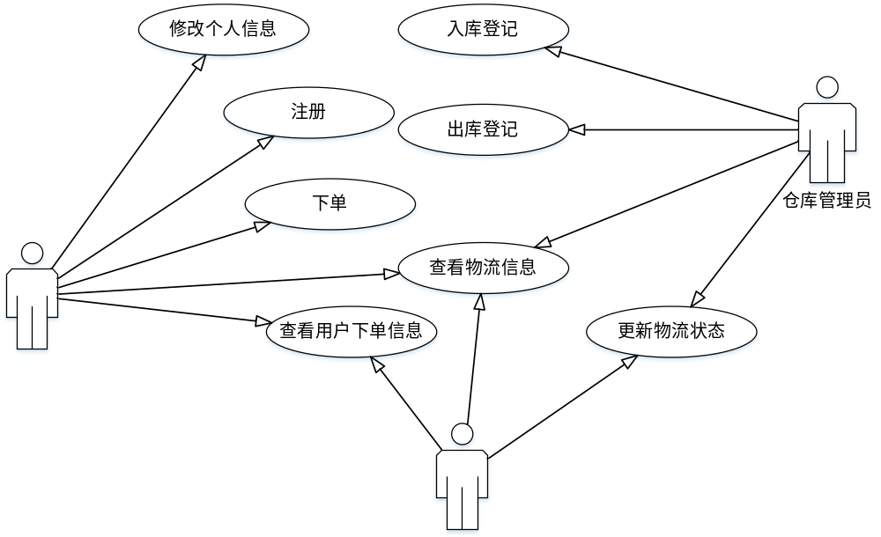
三、主要参考资料
[1]杨雪菲. 基于B/S结构的仓储管理系统的设计与实现[D]. 天津大学, 2018.
[2]李冉, 李晓丹, 陈实. 基于Java Web技术的冷藏箱远控系统的设计与实现[J]. 信息与电脑, 2021, 33(9):3.
[3]苗青林, 张晓丰, 刘显光. 基于JavaWeb的交通数据管理信息系统的设计与实现[J]. 信息系统工程, 2021.
[4]胡兴旺. 一种基于WEB技术的超市仓储管理系统:, CN111985876A[P]. 2020.
[5]罗超. 基于Java Web教研信息管理系统的概要设计[J]. 信息记录材料, 2022, 23(1):22-25.
[6]Soldar G , Spencer B , Smith D J . Using Web Services and Java Distributed Components to Develop Distributed Applications[C]// 2002.
[7]Rondonuwu B , Mappadang R , Kondoj M . How to Develop WEB-Based Java Script Libraries. 2018.
[8] Rondonuwu B , Mappadang R , Kondoj M . How to Develop WEB-Based Java Script Libraries. 2018.
[9] Benkner S , Brandic I , Dimitrov A , et al. Performance of Java Web Services Implementations.[C]// International Conference on Web Services. DBLP, 2003.
[10] Zhao Z , Jiang Y , Wen T , et al. Develop and Implementation of the Poverty Alleviation Management System of FuPing Village Based on WebGIS[J]. Modern Information Technology, 2017.

三、指导教师意见（对开题报告作出评价）

指导教师签名：
年 月 日

